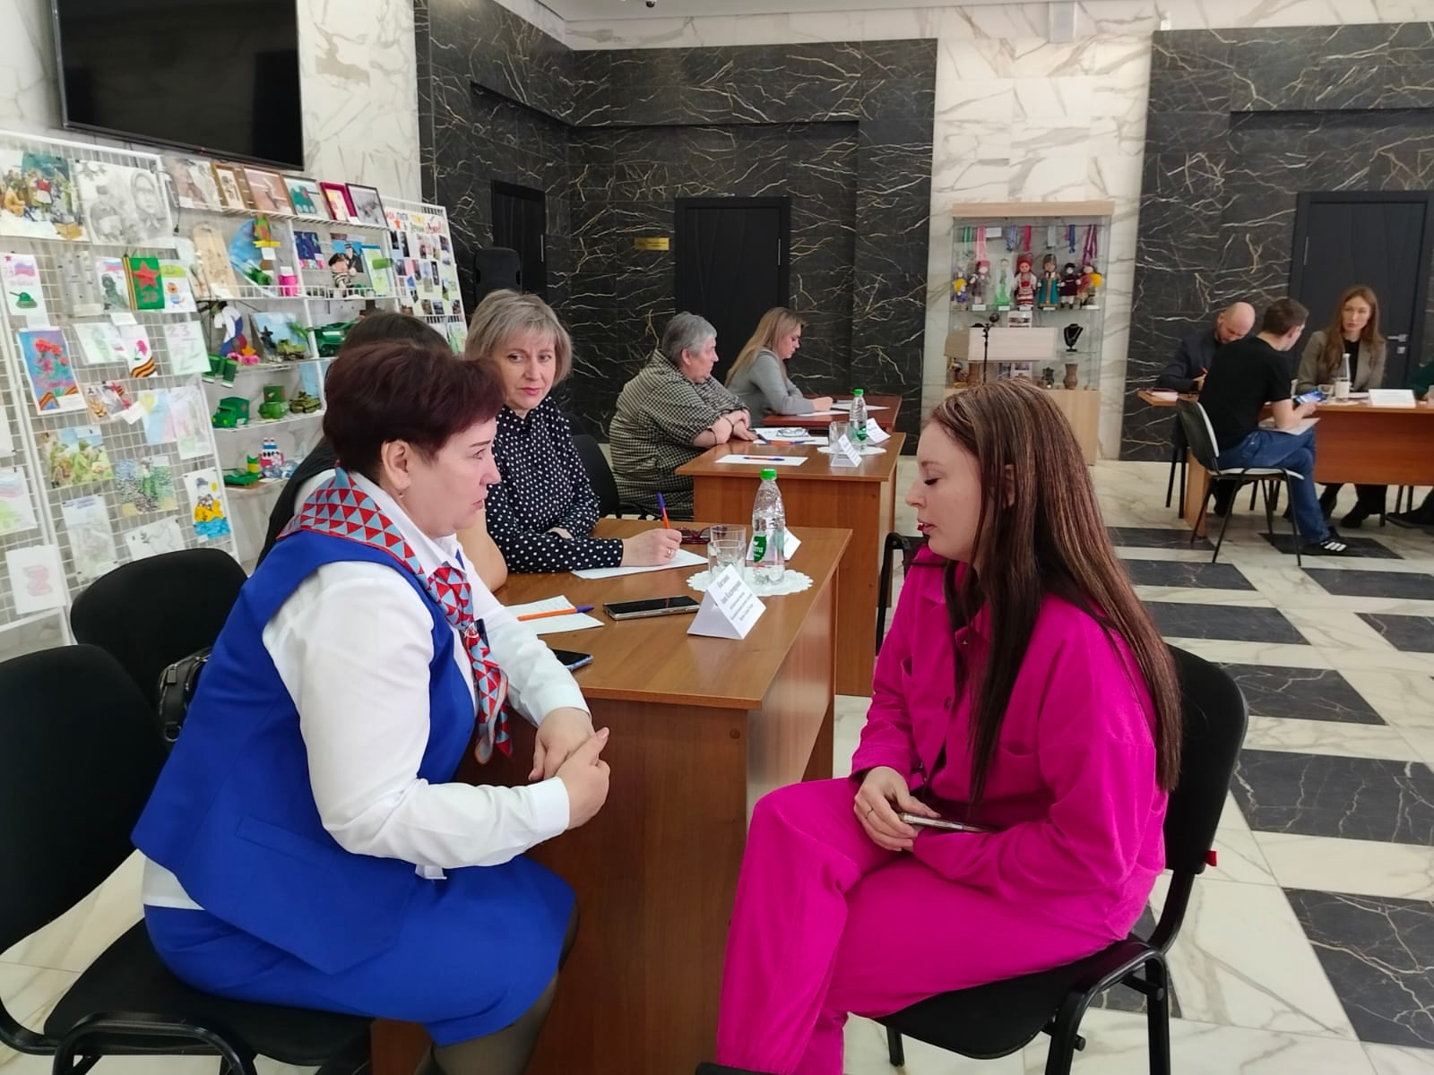

Кадровый центр «Работа России» принял участие в мероприятии «День участника СВО»

Мероприятие было организовано для родственников и близких участников специальной военной операции. Граждане получили консультации по волнующим их вопросам в различных сферах.

Начальник кадрового центра Гайдукова О.М. вела консультации , освещая вопросы, касающиеся мер государственной поддержки участников, возможности их трудоустройства и прохождения профессионального обучения .